Documento de Requisitos do Usuário

Easy Home

Histórico de Alterações
Data | Versão | Descrição | Autor
09/05/2016 | 0.1 |  | Weydson Marinho
16/05/2016 | 0.2 |  | Maiara Soares
10/06/2016 | 0.3 |  | Maiara Soares

Conteúdo
Documento de Requisitos do Usuário 1
Nome do Sistema 1
1. Introdução 4
1.1 Propósito 4
1.2 Escopo 4
1.3 Identificação e Localização do Documento 4
1.4 Convenções, termos e abreviações 4
2. Definição de Atores ou Papéis 4
2.1 Administrador do sistema 4
2.2 Usuário 5
3. Diagramas de caso de uso 5
4. Módulo 1 6
4.1 [RF001] CadastrarUsuário 6
4.1.1 [CDU001] Incluir USUÁRIO 6
4.1.2 [CDU002] Alterar USUÁRIO 8
5. Fluxos gerais 9
6. Tabelas 10

Introdução
Este documento apresenta as funcionalidades do sistema Easy Home, descrevendo como o usuário poderá realizar ações nesta ferramenta. As definições relacionadas ao Easy Home também se encontram definidas, assim como as referências, e os atores ou papéis.

Propósito
O propósito deste documento de requisitos do usuário é dar uma visão geral sobre como o sistema Easy Home poderá ser utilizada, além de definir o fluxo de eventos para cada um destes casos.

Escopo
Este documento focará em todas as funcionalidades do sistema Easy Home.

Identificação e Localização do Documento
O documento será identificado unicamente por sua versão, e estará localizada em repositório do projeto providos pelos autores deste documento.

Convenções, termos e abreviações

Esta seção explica o conceito de alguns termos importantes que serão mencionados no decorrer deste documento. Estes termos são descritos na tabela a seguir, estando apresentados por ordem alfabética.

Termo | Descrição
CDU | Abreviação para Caso de Uso.
RF | Abreviação para Requisito Funcional.
FG | Fluxo Geral.
FS | Fluxo Secundário ou alternativo.
FE | Fluxo de Exceção.
RN | Regra de Negócio.

Definição de Atores ou Papéis
Definir todos os papéis e explicar suas permissões.

2.1 Administrador do sistema
É responsável pela configuração vital do sistema. Possui acesso a todo o sistema, podendo cadastrar novos usuários, limitando o acesso de cada um deles.

2.2 Usuário
É responsável por realizar as funcões que o Administrador permitir.

Diagramas de caso de uso

Imagem de Caso de uso:

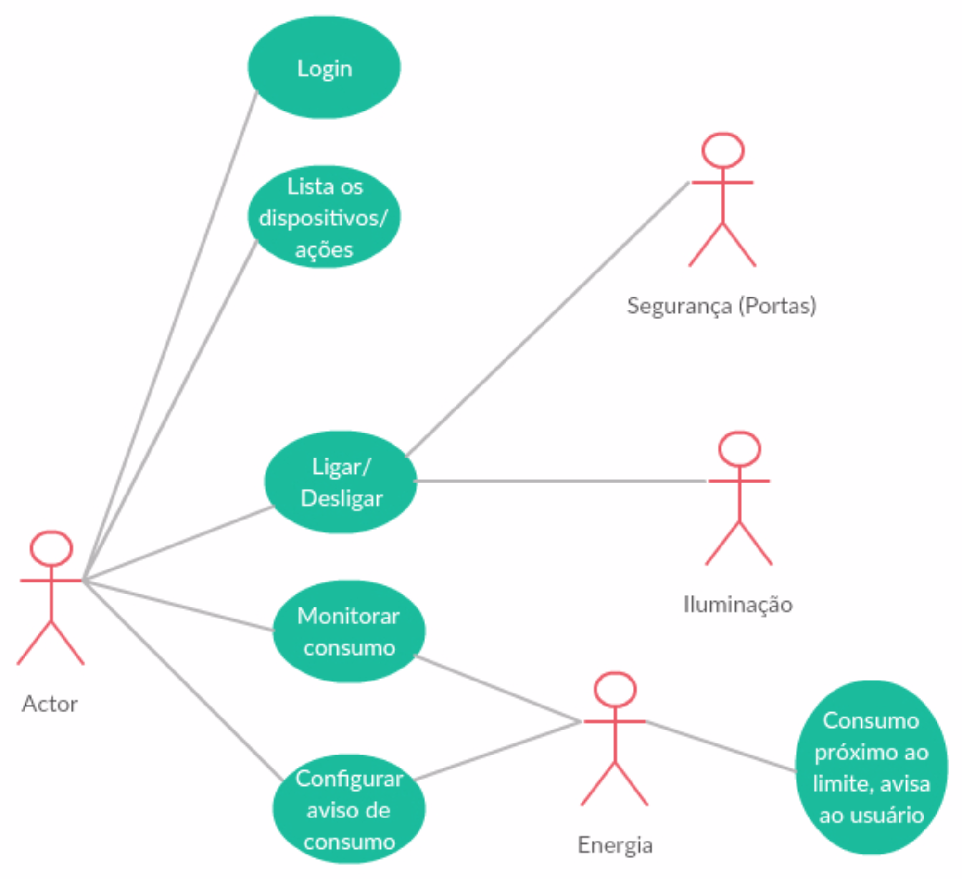

Módulo 1

  - [RF001] Cadastrar Usuário

4.1.1 [CDU001] Incluir Usuário

Descrição: | Este caso de uso apresenta a sequência de passos necessária para incluir um usuário no sistema Easy Home.
Atores: | Usuários com perfil de administrador Easy Home.
Prioridade: | Essencial.
Criticidade: | Alta.
Pré-condições: | - O usuário do sistema deverá estar devidamente cadastrado, possuir o perfil de acesso necessário e ter efetuado identificação no sistema.
Pós-condições: | - Um novo registro de paciente deve ser incluso na base de dados.
Entradas: | - Conforme definido na Tabela 01 – Incluir Usuário.
Saídas: | - O sistema exibe uma mensagem de sucesso após a realização da conclusão do formulário.
Fluxos de eventos
Fluxo Básico: | - O usuário seleciona a opção de “Usuário” na tela inicial do sistema;  [FG001]  - O sistema exibe uma tela para consulta de usuários já cadastrados;  [FG001] Usuário já cadastrado.  - O usuário seleciona a opção de “Novo Usuário”;  [FG001]  - O sistema exibe a Tela de Incluir Ususário;  Tabela 01 – Incluir Usuário  [FG001]  - O usuário preenche os dados solicitados para inclusão e clica no botão Incluir; o sistema valida os campos obrigatórios e realiza nova consistência das regras de negócio;  [FS001.1] Opção Voltar  [FS001.2] Login  [FG003] Campo obrigatório  [FG004] Campo inválido  [FG005] Caracteres inválida  - O caso de uso é encerrado.
[FS001.1] Opção Voltar | - O usuário seleciona o botão Voltar;  - O sistema exibe a mensagem “Todos os dados informados serão perdidos. Deseja continuar? ” Com as opções Ok e Cancelar;  [FE001.1] Opção Cancelar  - O caso de uso é encerrado.
[FS001.2] Valida o login. | - O sistema executa o processo de validação do login do usuário no Easy Home.  [FG006] Base de dados não está disponível  - Caso o sistema verifique a duplicação do e-mail exibe a mensagem de alerta “E-mail já cadastrado. ”;  - O caso de uso retorna ao passo 5 do fluxo básico;  - O caso de uso é encerrado.
[FE001.1] Opção Cancelar | - O usuário seleciona a opção Cancelar;  - O caso de uso retorna ao passo 6 do fluxo básico;

4.1.2 [CDU002] Alterar Usuário

[CDU002] Alterar usuário
Descrição: | Este caso de uso apresenta a seqüência de passos necessária para Alterar os dados de um usuário.
Atores: | Usuários com perfil de administrador do Easy Home.
Prioridade: | Essencial.
Criticidade: | Alta.
Pré-condições: | 1. O usuário do sistema deverá estar devidamente cadastrado, possuir o perfil de acesso necessário e ter efetuado identificação no sistema.
Pós-condições: | 1. Alteração do registro de Usuário na base de dados.
Entradas: | 1. Conforme definido na Tabela 01 – Incluir Usuário
Saídas: | 1. O sistema exibe uma mensagem de sucesso após a realização da conclusão do formulário.
Fluxos de eventos
Fluxo Básico: | 1 O usuário seleciona a opção de alteração de usuário clicando no botão Alterar;  - O sistema exibe a tela de Alteração de usuário e preenchendo os campos para o usuário;  [FG006] Base de dados não está disponível  - O sistema permite que o usuário altere o conteúdo dos campos modificando o registro do usuário;  [FS002.1] Opção Voltar  [FG003] Campo obrigatório  [FG004] Tipo do campo inválido  [FG005] Quantidade de caracteres inválida  O usuário clicou no botão Salvar; o sistema valida os campos obrigatórios e realiza nova consistência das regras de negócio;  [FG001] Campo obrigatório  [FG002] Tipo do campo inválido  [FG003] Quantidade de caracteres inválida  [FG006] Base de dados não está disponível  - O caso de uso é encerrado.

[FE002.1] Opção Cancelar | 1 O usuário seleciona a opção Cancelar;  - O caso de uso retorna ao passo 3 do fluxo básico;  - [FE002] O caso de uso e encerrado.

[FS002.1] Opção Voltar | 1 O usuário seleciona o botão Voltar;  2 O sistema exibe a mensagem “Todos os dados informados serão perdidos. Deseja continuar?” Com as opções Ok e Cancelar;  [FE002.1] Opção Cancelar  3 O sistema redireciona o usuário para a Tela “Consulta Usuário” com as grades preenchida com a ultima pesquisa realizada.  4 O caso de uso é encerrado.

Fluxos gerais

[FG001] Campo obrigatório
- O sistema verifica que o usuário não preencheu um campo obrigatório e exibe a seguinte mensagem: “[Nome do Campo]: Campo não pode ser vazio.”, permanecendo na tela de inclusão do registro com os campos preenchidos.

[FG002] Tipo do campo inválido
- O sistema identifica que o usuário preencheu um campo com um tipo de dado inválido e exibe a seguinte mensagem: “[Nome do Campo]: Campo inválido”.

[FG003] Quantidade de caracteres inválida
- O sistema identifica que o usuário preencheu um campo contendo menos que [quantidade mínima de caracteres aceita] caracteres, e exibe a mensagem “[Nome do Campo]: campo deve conter no mínimo [Número Mínimo de Caracteres] caracteres” não permitindo a inclusão, limpando o campo para novo preenchimento.
- O sistema identifica que o usuário preencheu um campo e atingiu o limite do máximo de caracteres, e exibe a mensagem “[Nome do Campo]: Campo deve conter no máximo [Número máximo de Caracteres] caracteres. ” Não permitindo a inclusão, limpando o campo para novo preenchimento.

Tabelas
Tabela 01 – Incluir Usuário
Nome | Valores válidos | Formato | Tipo | Restrições
Nome completo | Nome do Usuário | Não se aplica | Texto | Obrigatório.
Telefone | Alfanumérico | Não se aplica | Texto
E-Mail | Alfanumérico | Não se aplica | Texto | Obrigatório.
Senha | Alfanumérico |  | Texto | Obrigatório.

